# Практическое занятие № 4

**Тема:** Составление программ c ветвлением структуры в IDE PyCharm Community.

**Цель:** : закрепить усвоенные знания, понятия, алгоритмы, основные принципы составления программ, приобрести навыки составление программ ветвящейся структуры в IDE PyCharm Community

# Постановка задачи.

1. Дано вещественное число X (|X|0). Найти значение выражения X - X 3 /3 + X5 /5 - ... + (-1)NX 2N +1/(2N +1). Полученное число является приближенным значением функции arctg в точке X.

2. Дано число A (>1). Вывести наибольшее из целых чисел K, для которых сумма 1 + 1/2 + ... + 1/K будет меньше A, и саму эту сумму

**Тип алгоритма**: Ветвлённый

# Блок-схема алгоритма:

# 

**Текст программы:**

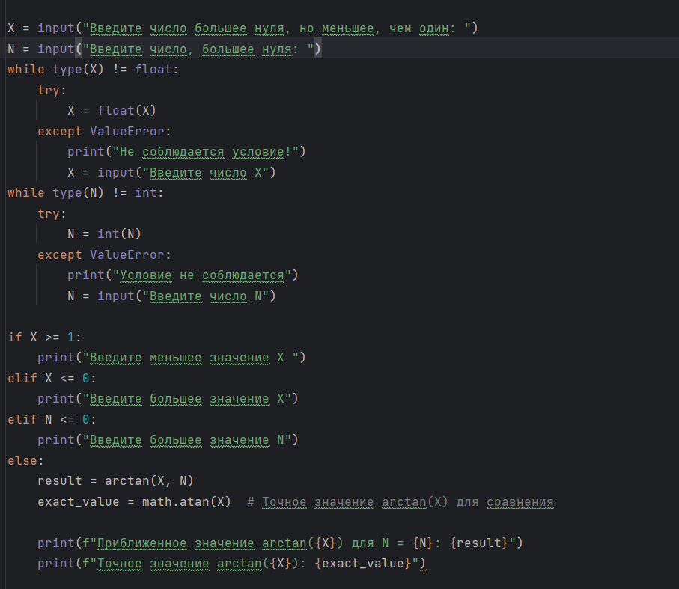

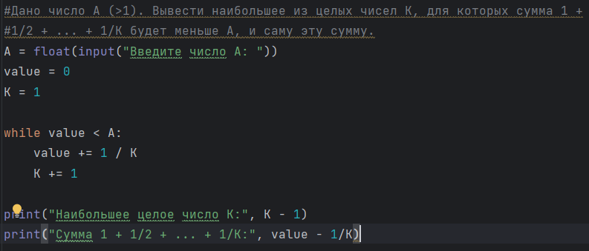

____________________________________________________________________

# Протокол работы программы:

# 

# 

**Вывод:** Я закрепил знания, понятия, алгоритмы, основные принципы составления программ, приобрести навыки составление программ ветвящейся структуры в IDE PyCharm Community